**Toiminnallinen määrittely  
Yleispätevä LAN varausjärjestelmä**

**versio 2.0**

|  |  |  |
| --- | --- | --- |
| Tredu | Koulutusohjelma | Opintojakso |
| Tekijä: Nuutti Jussila | | Tulostettu: - |
| Jakelu: Leena Järvenkylä-Niemi | | |
| Dokumentin tila: Valmis tarkistettavaksi | | Muokattu: 7.3.2018 |
|  | |  |

**Versiohistoria**

|  |  |  |  |
| --- | --- | --- | --- |
| Versio Päiväys Tekijät Selite (muutokset, korjaukset…) | | | |
| 1.0 | 9.2.2018 | Nuutti Jussila | Aloitus |
| 1.1 | 7.3.2018 | Nuutti Jussila | Valmis tarkistettavaksi |
| 2.0 | 8.3.2018 | Nuutti Jussila | Korjaukset |

1. Johdanto 4

1.1 Tausta 4

1.2 Dokumentin tarkoitus ja kattavuus 4

1.3 Tuotteen yleiskuvaus 4

2. Käsitteet 5

2.1 Käyttäjät 5

2.2 Ilmoittautuminen 5

3. Tiedot ja tietokannat 6

3.1 ER-kaavio 6

3.2 Tietokantakaavio 7

4. Näyttökartat 8

4.1 Asiakas 8

4.2 Ylläpitäjä 8

5. Toiminnot ja käyttötapaukset 9

5.1 Lisää varaus 9

5.2 Kirjautuu 10

5.3 Selaa varauksia 11

5.4 Varauksen muokkaus 12

5.5 Varauksen poisto 14

6. Ulkoiset liittymät 15

6.1 Laitteistoliittymät 15

6.2 Ohjelmistoliittymät 15

6.3 Tietoliikenneliittymät 15

7. Hylätyt ratkaisuvaihtoehdot 15

8. Jatkokehitysajatuksia 15

9. Vielä avoimet asiat 15

Liite 1 Käyttötapauskaavio 16

Liite 2 Tyyliopas 16

Sivuston rakenne 16

# Johdanto

## 1.1 Tausta

2. vuoden datanomit järjestävät LAN-tapahtumia. Tänä vuonna käytöntuen puolen datanomit järjestävät LANit. Käytöntuki antoi ohjelmistopuolelle tehtäväksi tehdä LAN-tapahtumaan maksujärjestelmän, mutta palaverissa kävi ilmi, ettei ohjelmistopuolella ole mahdollisuutta semmoista tehdä. Sen sijaan ohjelmistopuoli sai tehtävän Leena Järvenkylä-Niemiltä tehdä yleispätevän LAN varausjärjestelmän tulevia tapahtumia varten.

## Dokumentin tarkoitus ja kattavuus

Dokumentti on laadittu kuvaamaan varausjärjestelmän toimintoja. Se on tarkoitettu ohjausryhmälle, asiakkaille ja toteutuksen avuksi.  
  
Määrittely kattaa järjestelmän toiminnallisuuden.

## Tuotteen yleiskuvaus

Varausjärjestelmä mahdollistaa asiakkaiden sähköisen paikanvarauksen LAN-tapahtumaan. Järjestelmä varaa paikan ja lähettää varaustiedot asiakkaan sähköpostiin.  
  
Ylläpitäjä voi muokata ja poistaa varauksia, kun asiakas on siitä ilmoittanut.

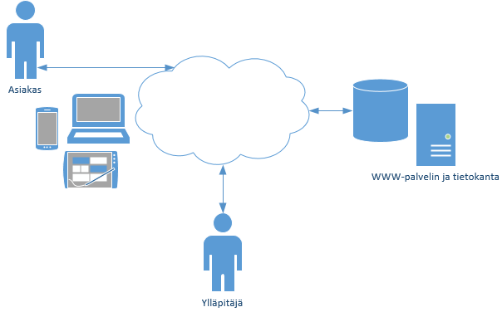

# Käsitteet

## 2.1 Käyttäjät

Varausjärjestelmän käyttäjät:  
  
**Muokkaus ja poistopyynnöt**Asiakas pyytää ylläpitoa muokkaamaan tai poistamaan varauksensa.  
  
**Ylläpitäjä**Järjestelmän ylläpitäjä, muokkaa ja poistaa varauksia.

## Ilmoittautuminen

Toimenpide, jolla tapahtumaan mukaan haluava lähettää tietonsa järjestelmään. Sisältää alikäsitteet:  
  
**Nimi**Henkilön nimi  
  
**Paikka**Paikka tapahtumassa johon henkilö haluaa sijoittua.  
  
**Email**Sähköpostiosoite.

### Paikkakartta

Kartta tapahtumassa olevista paikoista, jonka ylläpitäjä lisää sivulle. Paikat ovat numeroitu.  
  
**Nimi**  
Paikkakartta

# Tiedot ja tietokannat

## 3.1 ER-kaavio

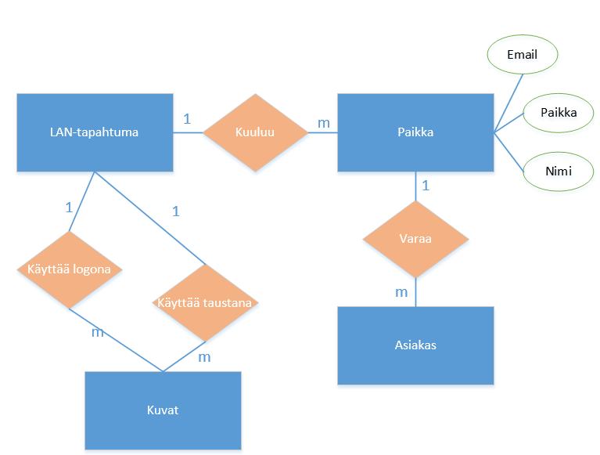

## Tietokantakaavio

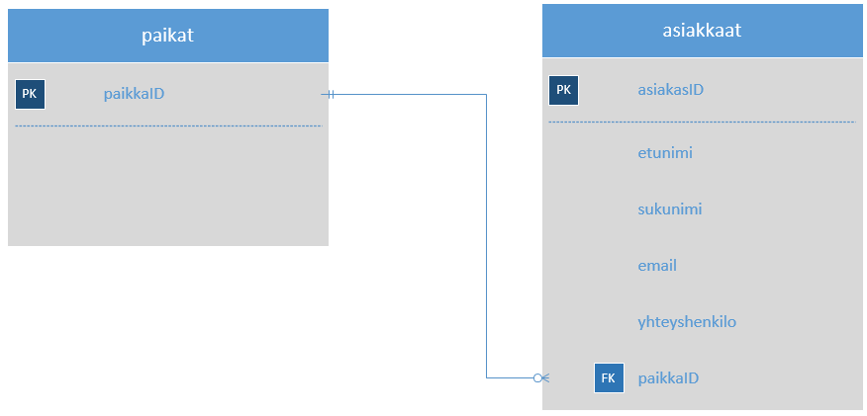

# Näyttökartat

## 4.1 Asiakas

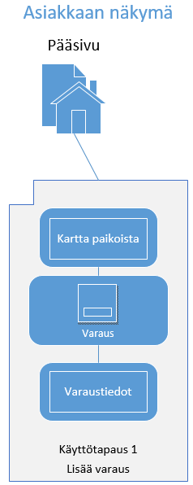

## Ylläpitäjä

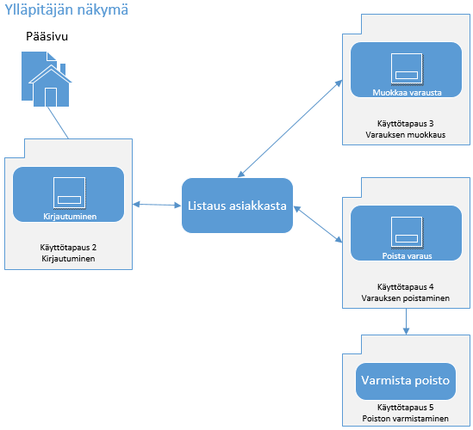

# Toiminnot ja käyttötapaukset

## 5.1 Lisää varaus

Tunniste Varaus

Kuvaus Asiakas lisää varaustiedot onnistuneesti järjestelmään

Alkuehto -

Normaali tapahtumien kulku  
  
Asiakas kirjoittaa nimensä, sähköpostin, katsoo paikan kartasta ja valitsee sen dropdown listasta (dropdown listassa näkyy vain ne paikat joita ei ole varattu). Kaikki tiedot ovat pakollisia.  
Painamalla Varaa –painiketta käyttäjä lähettää tiedot järjestelmään. Järjestelmä tallentaa tiedot kantaan, antaa onnistuneesta varmistuksen ja lähettää sähköpostiin tiedot varauksista.

Vaihtoehtoinen tapahtumien kulku  
  
Jos jokin tieto puuttuu, varaus ei onnistu. Järjestelmä tulostaa lomakkeen uudestaan ja ilmoittaa puuttuvat tai virheellisesti täytetyt tiedot.

Loppuehto Asiakas on onnistuneesti varannut paikan

Käyttäjät Asiakas

Versio 1.0

Näyttömalli 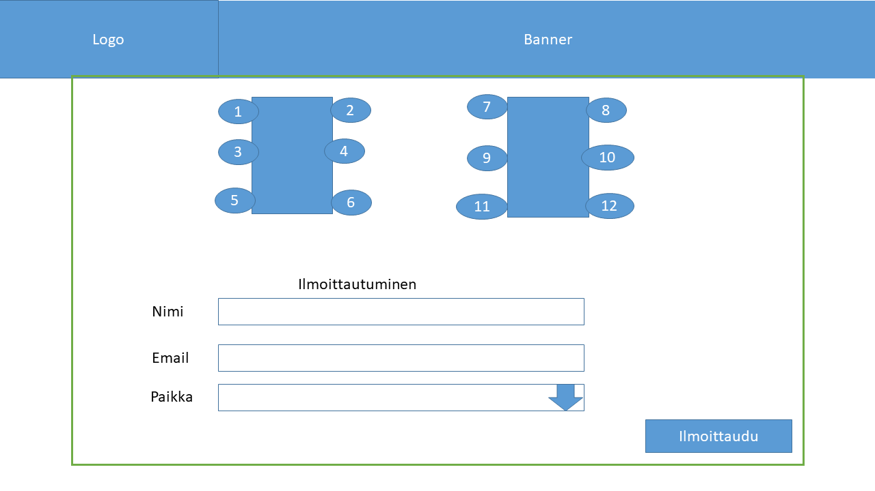

## 5.2 Kirjautuu

Tunniste Kirjautuminen

Kuvaus Ylläpitäjä kirjautuu onnistuneesti järjestelmään

Alkuehto Ylläpitäjän tiedot löytyvät tietokannasta, valmis tunnus ja salasana

Normaali tapahtumien kulku  
  
Ylläpitäjä kirjoittaa käyttäjätunnuksen Käyttäjätunnus –kenttään ja salasanan Salasana –kenttään. Painamalla Kirjaudu –painiketta ylläpitäjä kirjautuu Ylläpidon sivuille.

Vaihtoehtoinen tapahtumien kulku  
  
Jos käyttäjätunnus tai salasana tai molemmat ovat väärin, järjestelmään ei pääse kirjautumaan.

Loppuehto Ylläpitäjä on onnistuneesti kirjautunut sisään.

Erikoisvaatimukset Käyttäjätunnus ja salasana ovat oikeita.

Käyttäjät Ylläpitäjä

Versio 1.0

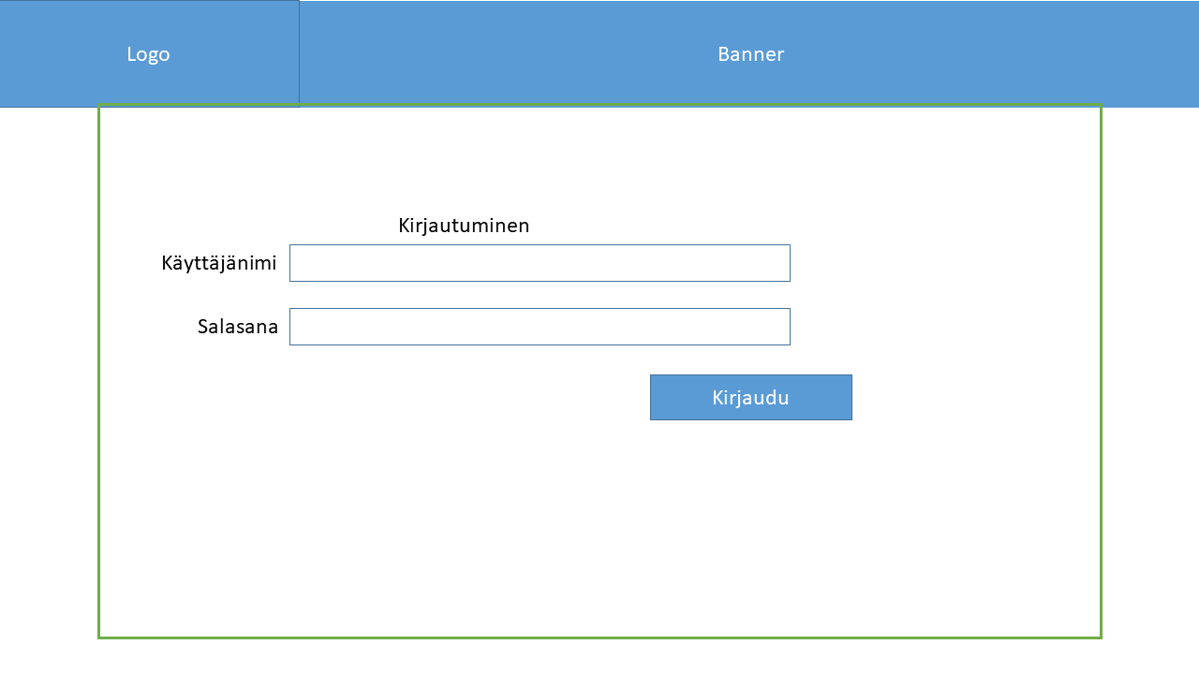Näyttömalli

## 5.3 Selaa varauksia

Tunniste Varaukset

Kuvaus Ylläpitäjä näkee asiakkaiden, nimen, sähköpostin, paikan ja yhteyshenkilön ruudulla.

Alkuehto Ylläpitäjä on kirjautunut Ylläpidon sivuille.

Normaali tapahtumien kulku  
  
Ylläpitäjä kirjautuu onnistuneesti Ylläpidon sivuille.  
Ruudulle tulee näkyviin kaikki asiakkaat paikkajärjestyksessä. Asiakkaista näkyy nimi, sähköposti, paikka ja onko asiakas yhteyshenkilö.

Vaihtoehtoinen tapahtumien kulku  
  
-

Loppuehto Järjestelmä tulostaa onnistuneesti asiakkaat ruudulle.

Erikoisvaatimukset Asiakkaita on tietokannassa.

Käyttäjät Ylläpito

Versio 1.0

Näyttömalli

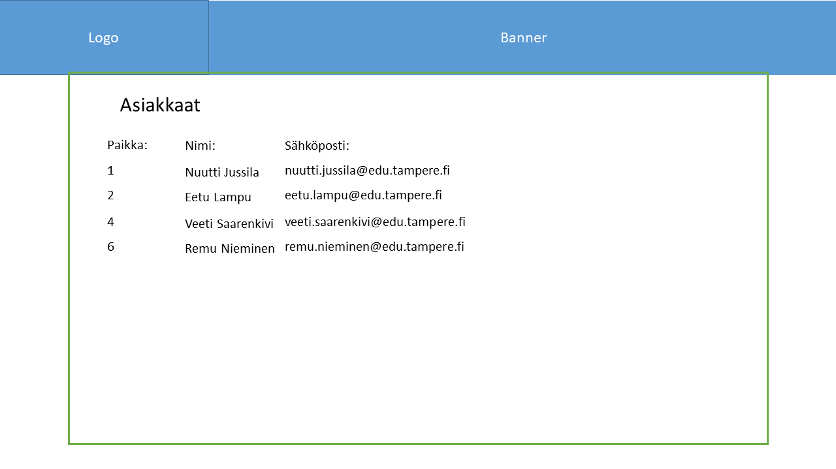

## 5.4 Varauksen muokkaus

Tunniste Muokkaa varausta

Kuvaus Ylläpitäjä muokkaa varaustietoja onnistuneesti

Alkuehto Ylläpitäjä on kirjautunut, asiakas on ilmoittanut muokkauspyyntöä sähköpostilla.

Normaali tapahtumien kulku  
  
Ylläpitäjä kirjautuu Ylläpidon sivuille. Ruudulle tulostuu asiakkaat paikkajärjestyksessä. Asiakkaista tulostuu nimi, sähköposti, paikka ja onko asiakas yhteyshenkilö.  
Luettelon perässä on linkit ”Muokkaa” ja ”Poista”. Kun ylläpitäjä klikkaa ”Muokkaa” –linkkiä, ruudulle avautuu muokkauslomake. Ylläpitäjä voi muokata tietoja. Painamalla Muokkaa- painiketta ylläpitäjä lähettää tiedot järjestelmään. Järjestelmä tallentaa tiedot kantaan ja palaa takaisin listaan.

Vaihtoehtoinen tapahtumien kulku  
  
Jos jokin tieto puuttuu, muokkaaminen ei onnistu. Järjestelmä ilmoittaa puuttuvista tai virheellisistä tiedoista. Ylläpitäjä voi myös peruuttaa muokkaamisen klikkaamalla ”Peruuta”.

Loppuehto Ylläpitäjä on onnistuneesti muokannut varauksen tietoja.

Erikoisvaatimukset Asiakkaita on tietokannassa.

Käyttäjät Ylläpitäjä

Versio 1.0

Näyttömallit

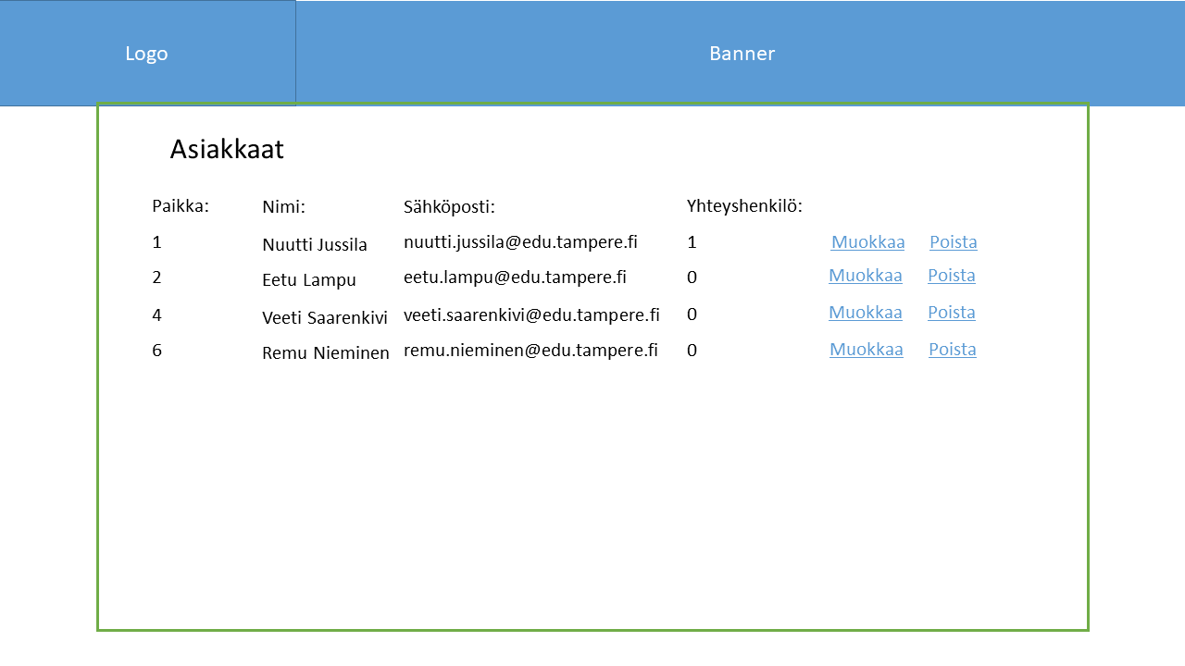

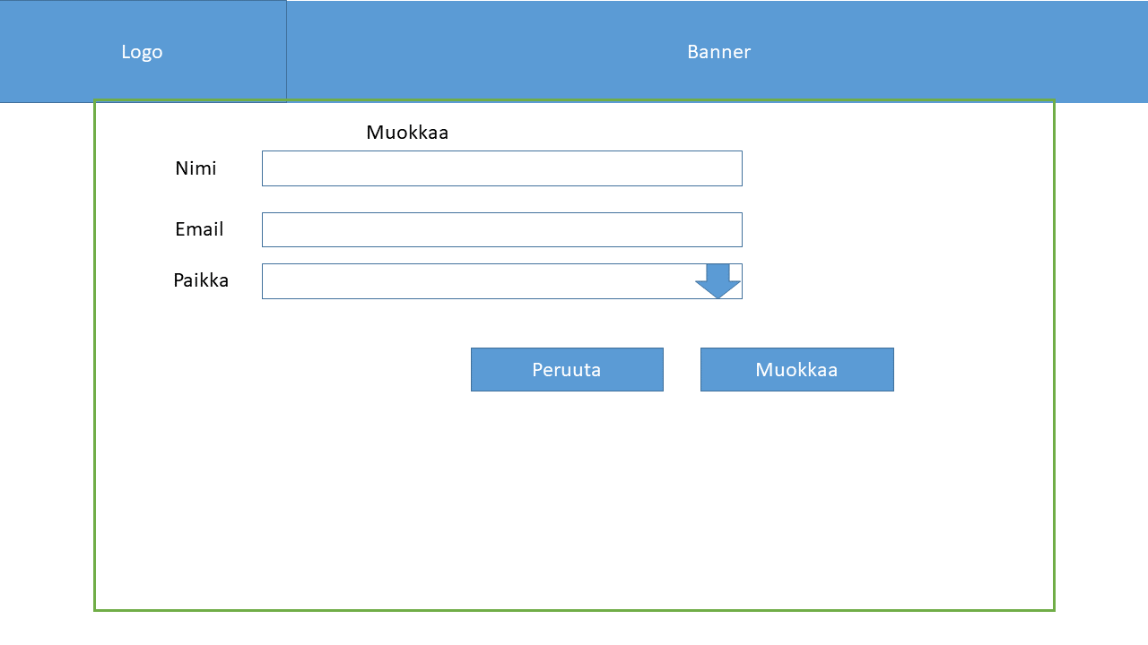

## 5.5 Varauksen poisto

Tunniste Poista varaus

Kuvaus Ylläpitäjä poistaa varauksen

Alkuehto Ylläpitäjä on kirjautunut, asiakas on ilmoittanut poistopyynnön sähköpostissa.

Normaali tapahtumien kulku  
  
Ylläpitäjä kirjautuu Ylläpidon sivuille. Ruudulle tulostuu asiakkaat paikkajärjestyksessä. Asiakkaista tulostuu nimi, sähköposti, paikka ja onko asiakas yhteyshenkilö.  
Luettelon perässä on linkit ”Muokkaa” ja ”Poista”. Kun ylläpitäjä klikkaa ”Poista” –linkkiä, ruudulle avautuu ponnahdusikkuna poiston varmistamisesta. Painamalla Poista- painiketta ylläpitäjä poistaa varauksen tietokannasta. Peruuta –painikkeella poiston voi peruuttaa.

Vaihtoehtoinen tapahtumien kulku  
  
Ylläpitäjä peruuttaa poistamisen painamalla ”Peruuta”

Loppuehto Ylläpitäjä on onnistuneesti poistanut varauksen.

Käyttäjät Ylläpitäjä

Versio 1.0

Näyttömallit

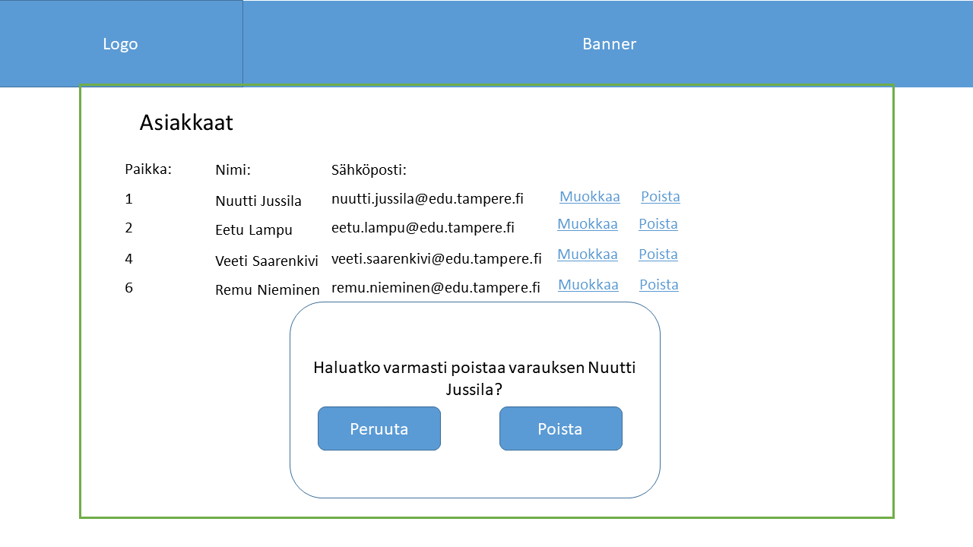

# Ulkoiset liittymät

## Laitteistoliittymät

Järjestelmä on käytettävissä tietokoneilla, tableteilla ja puhelimilla.

## Ohjelmistoliittymät

Järjestelmä ei liity muihin järjestelmiin.

## Tietoliikenneliittymät

-

# Hylätyt ratkaisuvaihtoehdot

Varauksen järjestelmä suunniteltiin uudelleen. PDF kartalta katsotaan ja dropdown –listasta valitaan paikka.  
Varauksessa voi tehdä 3 varausta. Poistettiin ja vaihdettiin vain yhteen.

# Jatkokehitysajatuksia

-

# Vielä avoimet asiat

-

# Liite 1 Käyttötapauskaavio

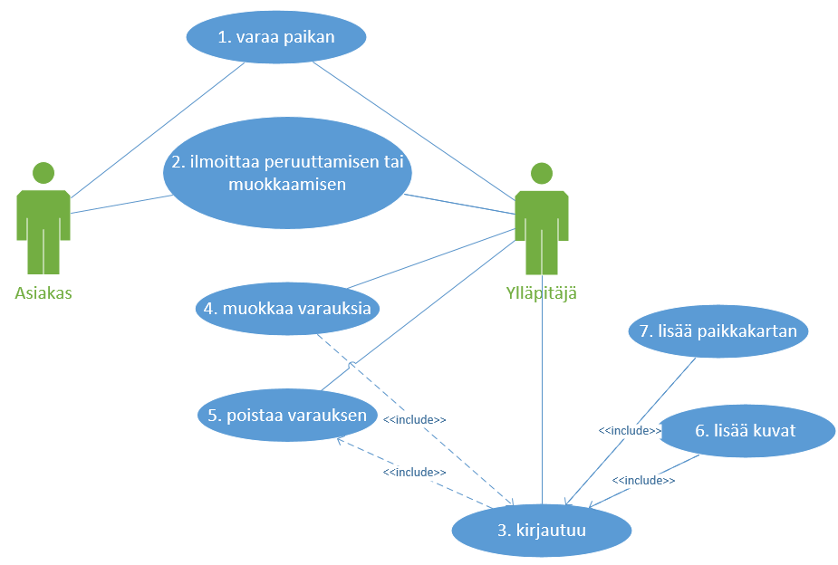

# Liite 2 Tyyliopas

## Sivuston rakenne

Varaussivu on tapahtuman pääsivu, jolle laaditaan tapahtuman mukaan oma väri- ja kuvamaailma.  
  
Sivulla on taustakuva, joka sopii tapahtumaan. Logo on ylhäällä vasemmalla. Ainoana linkkinä kirjautumislinkki tai omana sivunaan ilman linkkiä pääsivulta on ylläpidon kirjautuminen. Sivulla pdf-kartta tai jokin vastaava numeroiduista paikoista, joista asiakas voi valita haluamansa paikan. Kartan alapuolella varauslomake.  
Taustakuva, logo ja banneri määritetään jokaiselle tapahtumalle erikseen.

### Isot ja keskikokoiset ruudut

Isoilla ja keskikokoisilla ruuduilla (yli 992 pikseliä) grid jakaantuu 2,8 ja 2 sarakkeisiin. Reunasarakkeissa ei muuta kuin takana näkyvä taustakuva.  
  
Asiasisältö sijoitetaan ruudun keskiosaan 8 sarakkeen levyiseen alueeseen. Ylä- ja alamarginaali ovat noin 10-15 pikseliä.  
  
Logo sijoitetaan vasempaan ylänurkkaan. Banneri sijoitetaan logon viereen. Logon ja bannerin väli on 10 pikseliä.

### Pienet ruudut

Tableteilla (ruudun koko 768 – 992 pikseliä) taustakuva poistetaan.   
  
Grid vain yksi sarake.  
  
Logo sijoitetaan vasempaan ylänurkkaan. Banneri sijoitetaan logon viereen. Logon ja bannerin väli on 10 pikseliä.

### Pienet, puhelinten ruudut

Puhelimilla (ruudun koko alle 768 pikseliä) taustakuva poistetaan.  
  
Grid vain yksi sarake.  
  
Logo ja banneri poistetaan.

### Typografia

Sivut noudattavat tapahtuman määrittämää typografiaa.  
Muuten:  
  
Normaali teksti:  
Verdana 12 px  
#000000

Isot otsikot:  
H2 Verdana 18 px  
#262626  
  
Pienet otsikot:  
H3 Verdana 14 px  
#404040  
**bold**

### Sisältölaatikot

Sisältölaatikoiden reunat pyöristetään 15 pikselillä, taustaväri on jonkin sävyinen harmaa. Lomakkeen syöttökentät pyöristetään myös 15 pikselillä. Syöttökentillä pikselin levyinen reunaviiva, viivan väri #000000. Laatikoiden välissä 15 pikseliä. Syöttökenttien korkeus 20 pikseliä ja välit 10 pikseliä.

### Painikkeet

Painikkeiden taustaväri valitaan bannerin värin mukaisesti. Reunat pyöristetään 10 pikseliin. Painikkeiden korkeus on 25 pikseliä.

### Dropdown

Dropdownissa joka toinen listattu asia on tumma.